
第二主題 新天地巡禮
單元
1
大觀園遊記
1上
班 號
姓名

我們常在校園裡看到破舊的建築或設施，但是卻很少用心的去注意它，也許它們正是潛藏的「校園危機」呢！擁有觀察能力，不只是用來欣賞周邊的事物而已，更要能在危機辨識與處理上發揮超高的敏銳度。現在就來認識各種觀察能力，讓我們都成為「校園危機終結者」！

一、自然觀察
觀察自然界的一切現象及其變化，例如：氣象、星象、植物、礦物等。
想想看：雨天的徵兆還有哪些？
Ans：清晨天呈紅色、清晨雲低天晴、日落時天呈黃綠或灰色、蜻蜓低飛、牆角潮溼、螞蟻歸巢、蛙亂鳴等。

二、人、物觀察
觀察人的容貌、行為及特質，以及動物的生活習性和物品的特徵等。

動動腦：一元和十元有哪些地方不一樣？
Ans：人頭、花邊、數字、國字、大小、顏色等。（只要合理，皆可算是正確答案）

三、街市觀察
觀察街市的景觀，可了解當地的各種社會現象。
回憶一下：從家裡到學校途中，共經過幾個紅綠燈？
Ans：視實際情況而定。

四、假案偵察
在經過設計的案件中，透過觀察、記錄、分析及推理，而歸納出假設的案情。
圖中原有一輛小轎車及一輛大卡車在路上行駛，但經過休息站時，只見大卡車開出，卻不見小轎車的蹤影……

猜猜看：小轎車是如何消失的呢？
Ans：小轎車駛進大卡車車廂中，以致不見蹤跡。

第二主題 新天地巡禮
單元
1
大觀園遊記

1上
班 號
姓名

我們身上各種肢體的長度，可以說是永遠隨身攜帶準備著的量尺，如果能先測出並記住，將會是很好的基本估測工具。以下為4種最實用的永備尺，只要擁有這4種尺度，就可以測量各種長度了！
我的永備尺

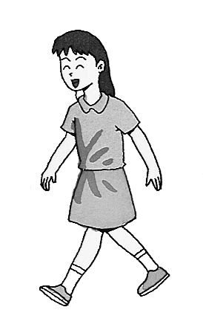
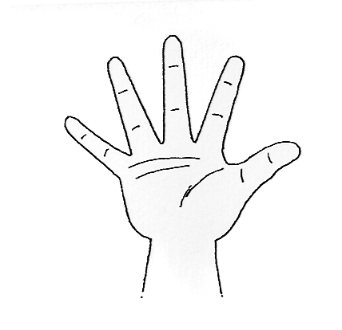
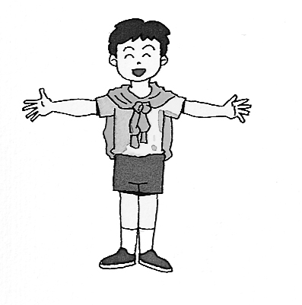
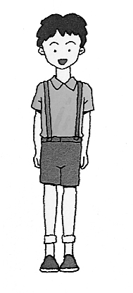
便步行走時，平均每步的長度
＿＿＿＿＿＿＿cm。
手指張開時，從拇指尖到小指尖的長度
＿＿＿＿＿＿＿cm。
兩臂左右平伸時，從右手中指尖到左手中指尖的長度＿＿＿＿＿＿＿cm。
身高＿＿＿＿＿＿＿cm。

學生自行作答，請老師加以指導。

